技 术 文 件

技术文件名称：SGE800计量智能终端平台软件概要设计说明书
技术文件编号：
版 本： V1.0

拟 制 万鸿俊
审 核
会 签

标准化
批 准

修改记录
文件编号 | 版本号 | 拟制人/  修改人 | 拟制/修改日期 | 更改理由 | 主要更改内容  （写要点即可）
注1：每次更改归档文件（指归档到事业部或公司档案室的文件）时，需填写此表。
注2：文件第一次归档时，“更改理由”、“主要更改内容”栏写“无”。

目 录
1 引言 5
1.1 编写目的 5
1.2 预期的读者和阅读建议 5
1.3 文档约定 6
1.4 术语、定义和缩略语 6
1.4.1 术语、定义 6
1.4.2 缩略语 7
1.5 参考资料 7
2 总体设计 8
2.1 总体设计框图 8
3 开发包设计 9
3.1 硬件操作开发包 9
3.1.1 开入检测 9
3.1.2 脉冲检测 9
3.1.3 掉电检测 9
3.1.4 AD转换 9
3.1.5 RTC 10
3.1.6 定时器 10
3.1.7 IO操作 10
3.2 通信开发包 11
3.2.1 串口 11
3.2.2 网络 11
3.2.3 USB从口 11
3.3 存储开发包 12
3.3.1 数据库 12
3.3.2 文件 12
3.4 线程开发包 13
3.4.1 线程操作 13
3.4.2 消息服务 13
3.4.3 同步方法 14
3.5 平台配置工具 14

引言

编写目的
本文通过描述SGE800平台软件的框架、模块、功能，为后续的详细设计提供基础与约束。

预期的读者和阅读建议
预期的读者和阅读建议参见表1.1。

表1.1
读者分类 | 阅读重点 | 备注
<项目经理 | 全文。
系统工程师/开发工程师代表 | 全文。
 |  | >

文档约定
<本节描述编写文档时所采用的排版约定（如正文风格、重要符号）。应将每一类内容用一段或若干段进行描述，即应避免在一段中描述所有这些内容。>

术语、定义和缩略语
<本节描述本文使用到的术语、定义和缩略语。
应尽可能早地在项目的早期就开始编写独立的、产品/项目通用的术语、定义与缩略语，其它文档直接引用该文档中的内容（而不是重新定义），以保持理解的正确性与一致性，避免冗余和误解。对于那些专用的术语、定义和缩略语，则应放在使用这些内容的文档中描述。>

术语、定义
本文使用的专用术语、定义见表2.1，通用术语、定义见<文件编号> 《<XX>术语、定义和缩略语》。
表2.1
术语/定义 | 英文对应词 | 含 义

缩略语
本文使用的专用缩略语见表2.2，通用缩略语见<文件编号> 《<XX>术语、定义和缩略语》。缩略语已按其第1个字母顺序排列。<注意：缩略语应按其第一个字母顺序排列>
表2.2
缩略语 | 英文原文 | 中文含义

参考资料
列出有关的参考文件，如：
- 本项目的经核准的计划任务书或合同，上级机关的批文；
- 属于本项目的其他已发表文件；
- 本文件中各处引用的文件、资料，包括所要用到的软件开发标准。列出这些文件的标题、文件编号、发表日期和出版单位，说明能够得到这些文件资料的来源。

总体设计

总体设计框图
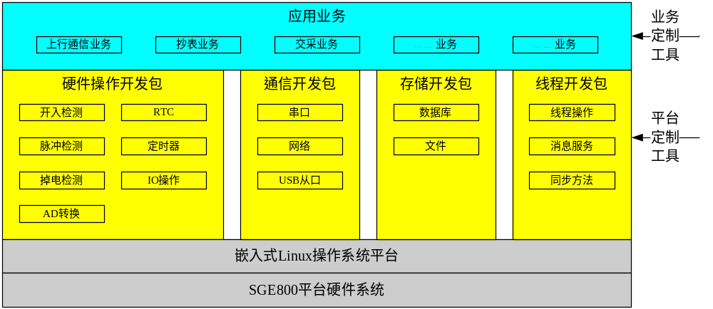
说明：
黄色框图：平台软件；
灰色框图：系统软件和硬件平台。

开发包设计

硬件操作开发包
硬件操作开发包提供对平台硬件系统的软件支持。

开入检测
- 读取开入通道的当前状态（有滤波功能）。

脉冲检测
- 读取脉冲计数累积值（读后不清零）。

掉电检测
- 非阻塞或阻塞检测当前电源状态。
- 设置参数：阻塞的激活条件（上电、下电、上下电）、阻塞的超时时间。
- 查询参数：阻塞的超时时间。

AD转换
- 查询或中断方式读取AD转换结果。
- 设置参数：AD转换的超时时间。
- 查询参数：AD转换的超时时间。

RTC
- 读取RTC时间。
- 写入RTC时间。

定时器
- 产生周期定时。
- 输出PWM波。
- 测量频率输入。
- 设置参数：心跳模式下的心跳间隔、PWM模式下的频率和占空比。
- 查询参数：心跳模式下的心跳间隔、PWM模式下的频率和占空比。

IO操作
- 设置IO口模式（输入或输出）。
- 查询IO口模式。
- 输出模式下：输出IO口电平状态。
- 输出模式下：读取IO口输出电平状态。
- 输入模式下：查询方式读取IO口输入电平状态。
- 输入模式下：阻塞方式（输入变位中断驱动）读取IO口输入电平状态。
- 设置IO口的OD门和上拉电阻是否使能。
- 查询IO口的OD门和上拉电阻是否使能。

通信开发包
通信开发包提供对平台通信设备的软件支持。

串口
- 发送与接收数据。
- 清串口发送与接收缓冲区。
- 设置参数：串口波特率、校验方式、数据位、停止位、等待超时时间、是否使用流控。
- 查询参数：串口波特率、校验方式、数据位、停止位、等待超时时间、是否使用流控。

网络
- 服务器端等待客户端连接，客户端连接服务器。
- 发送与接收数据。
- 设置参数：ip地址、子网掩码、网关、dns服务器、工作模式（服务器或客户端）。
- 查询参数：ip地址、子网掩码、网关、dns服务器、工作模式（服务器或客户端）。
- 支持自动获取ip地址、dns、网关。

USB从口
- 发送与接收数据。
- 清发送与接收缓冲区。
- 设置参数：通讯速率、校验方式、等待超时时间。
- 查询参数：通讯速率、校验方式、等待超时时间。

存储开发包
存储开发包提供对平台数据存储的软件支持。

数据库
- 建立数据库时可选择存放位置（内存、flash、sd卡、U盘）。
- 建立数据库时可选择数据库算法（B+、Hash、Queue、Recno）。
- 写入单个数据、单个多重记录数据。
- 统计某个多重记录含有的记录条数。
- 读取单个数据、单个多重记录数据、多个多重记录数据。
- 删除单个数据、单个多重记录数据、多个多重记录数据。
- 删除数据库。
- 清空数据库。

文件
- 建立文件时可选择存放位置（内存、flash、sd卡、U盘）。
- 写入文件数据。
- 读取文件数据。
- 移动文件操作指针。
- 删除文件。
- 获取文件状态（文件大小、最后一次修改时间）。
- 建立文件锁。

线程开发包
线程开发包提供对多线程应用开发的软件支持。

线程操作
- 建立新线程。
- 终止线程。
- 设置线程的调度策略和优先级。
- 查询线程的调度策略和优先级。

消息服务
- 发送消息。
- 非阻塞接收消息。
- 阻塞接收消息。
- 查询消息数量。
- 清空消息队列。

同步方法
- 互斥锁操作（加锁、解锁）。
- 条件变量操作（等待、解除）。
- 计数信号量操作（等待、发送）。
- 读写锁操作（加锁、解锁）。

平台配置工具
通过平台配置工具自动生成一个配置头文件，可以选择平台包括的模块、配置平台应用的限制数据等。例如是否需要数据库支持、是否需要多线程支持、平台最大支持线程数。

